Actividades Pedagógicas

Clase 1
- Observan imagen ANEXO 1 y responden verbalmente:
¿Qué observas?
¿Qué tipo de texto crees que leeremos? (noticia, leyenda, poema, cuento, etc)
- Observan título de texto “Chorlitos en la cabeza” de página 18 del texto y comentan que les sugiere el título.
- Responden en el texto pregunta de inicio :
¿Has escuchado la expresión "tener chorlitos en la cabeza"?, ¿qué querrá decir? Escribe tus ideas.
- Copian en el cuaderno el vocabulario dado en el texto. (cuadros de color rosado)
- Lectura guiada (con apoyo de adulto responsable)
- Lectura individual (se sugiere que la niña lea al adulto que acompaña esta tarea)
- Escriben definición de un cuento (puede imprimir y pegar) y comentan si este texto coincide con la definición.
IMPORTANTE: Para la siguiente actividad se sugiere subrayar en el texto para encontrar las respuestas cuando estás se encuentren en él.
- Resuelven en el libro:
Actividad 1 de página 21
Actividad 2 y 3 de página 22
Actividad 4 de página 23
- En cuaderno se profundiza descripción física y sicológica (sus diferencias) Definen. ANEXO 3
- Se describen física y sicológicamente.
- Copian y responden en el cuaderno:
¿Qué trabajamos hoy?
¿Para qué me sirve conoce la estructura de un cuento?
¿Cuál es la estructura del cuento?
¿Cuál es la diferencia entre las características físicas y sicológicas?
- Resuelven en el libro Actividad 7 página 24.
Clase 2

- Copian y responden en el cuaderno:
¿Qué texto vimos la clase anterior?
¿De qué trataba?
¿Qué partes tiene el cuento?
- Lectura guiada texto “Chorlitos en la cabeza”.
- Lectura individual para responder preguntas IMPORTANTE: Se solicita que en la siguiente actividad subrayen en el texto dónde encontraron las respuestas.
- Copian en el cuaderno y responden:
¿En qué lugar se desarrolla principalmente la historia?
¿Cuál es el personaje principal? ¿Por qué?
¿Cuáles son los personajes secundarios? Describe 2 personajes secundarios
¿Cuál es el conflicto de la historia?
¿Cómo se soluciona el conflicto?
- Recuerdan de forma verbal los sustantivos propios y comunes y sus características.
- Copian o imprimen y pegan ANEXO 4
- Escriben en el cuaderno 3 sustantivos propios y 3 sustantivos comunes.
- Copian y responden en el cuaderno:
¿Qué trabajamos hoy?
¿Cómo identifico los sustantivos propios y comunes?
¿Cuál es la importancia de la concordancia entre género y número de los artículos con los sustantivos?

Colegio República Argentina
O’Carrol # 850- Fono 72- 2230332 LENGUAJE Y COMUNICACIÓN
Rancagua

Clase 3

- Observan video desde link: https://www.youtube.com/watch?v=g6Vzr0d7i84
- Copian y responden:
¿Cuál es la diferencia entre sustantivos propios y comunes?
- Observan texto página 26 y comentan
¿Qué tipo de texto es? ¿
Qué información nos da la imagen?
¿Cuál es el título? ¿Cuál es el autor?
¿Cuál es la fuente? (desde dónde se extrae la información)
- Lectura guiada texto “Cómo un niño contaba que no lo habían llevado a la ciudad”.
- Lectura individual para responder preguntas que copian en el cuaderno, recordar estrategia de subrayar desde dónde sacan la información.
¿En qué lugar se desarrolla principalmente la historia?
¿Cuál es el personaje principal? ¿Por qué?
¿Cuáles son los personajes secundarios? Describe 2 personajes secundarios
¿Cuale es el conflicto de la historia?
¿Cómo se soluciona el conflicto?
¿Cuál es el título del texto?
¿Quién es el autor?
¿Cuál es la fuente?
- Resuelven en el libro actividades 1, 3 y 4 página 27
- Copian y resuelven en el cuaderno actividades 2, 5 y 6 de la misma página.
- Copian y responden en el cuaderno:
¿Qué trabajamos hoy?
¿Cómo lo puedo enseñar a otros a ordenar cronológicamente? Explica.
Clase 4

- Responden de manera verbal:
¿Qué texto trabajamos la clase anterior?
¿Dé que trataba el texto trabajado la clase anterior?
¿Cuál era el título?
- Lectura guiada texto “Cómo un niño contaba que no lo habían llevado a la ciudad”.
- Lectura individual para responder preguntas que deben copiar en el cuaderno, recordar subrayar en el texto las frases que le permiten responder las preguntas.
¿Por qué el nombre del autor se escribe con mayúscula?
- Resuelven guía de trabajo ANEXO 5 (PROFUNDIZACIÓN)

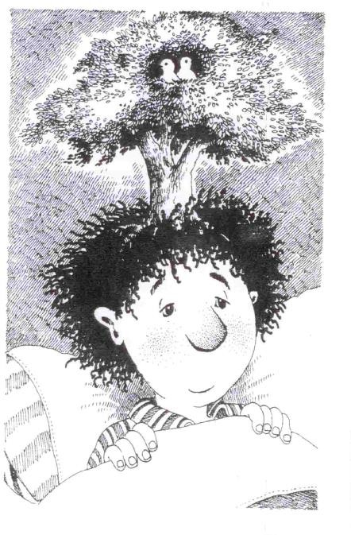
ANEXO 1

ANEXO 3
- Descripción física: Características físicas y de apariencia de una persona. Ejemplo: Pelo negro, ojos negros, etc.
- Descripción psicológica: Características psicológicas y valóricas de una persona, no son observables a la vista, se requiere conocer a la persona para realizar esta descripción. Ejemplo: amable, simpática, etc.
ANEXO 2

Los cuentos son narraciones literarias breves, que cuentan historias ficticias, es decir, inventadas o imaginadas. Estas historias se desarrollan en una secuencia de acciones con inicio, desarrollo y desenlace.
- En el inicio se presenta el lugar donde ocurre la historia, los personajes que intervienen y el conflicto o problema que deben resolver.
- En el desarrollo, los personajes actúan para resolver el conflicto.
- En el desenlace el conflicto se resuelve de manera positiva o negativa para los personajes.

Anexo 4
Los sustantivos sirven para nombrar personas, lugares, animales, objetos, sentimientos o ideas.
Los sustantivos propios dan un nombre específico, por ejemplo: Rudolf, Chile, Rancagua. Se escriben siempre con mayúscula y no se acompañan de artículos.
Los sustantivos comunes nombran algo en forma general, por ejemplo: hermano, piscina, abuelo. Pueden ir acompañados de artículos.
Los artículos son palabras que acompañan a los sustantivos comunes, ellos son:
el, la, los, las, un, una, unos, unas
“Los artículos siempre deben concordar con el sustantivo en género (femenino o masculino) y
número (singular o plural).
Por ejemplo: la abuela, el cuaderno

